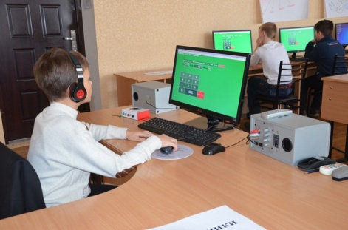
Щиро вітаємо Ярослава Омельченко, 6-в клас та Анастасію Орішечок, 11-а учнів гімназії №3 м. Дніпра, які увійшли до збірної команди України з усного рахунку в рамках міжнародного проекту «Міксіке в Україні». Бажаємо успіхів у Міжнародному фіналі!

3-4 березня 2017 року Дніпропетровщина вперше прийняла масштабний фінал конкурсу усного рахунку «Міксіке».
Путівка за кордон для кращого математика: на Дніпропетровщині визначили переможців конкурсу усного рахунку «Міксіке».
З м.Дніпра це Ярослав Омельченко, 6-в клас та Анастасія Орішечок, 11-а учні гімназії №3.
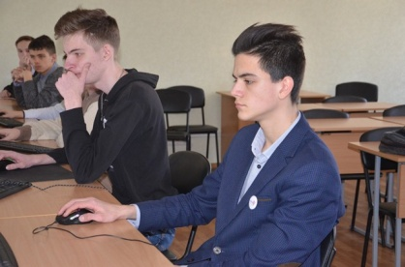
Додати, відняти, помножити та поділити – вперше на Дніпропетровщині пройшов фінал міжнародного проекту з усного математичного рахунку «Прангліміне–2017». Він зібрав більше 150 учасників зі всієї України, які про числа знають все. У змаганнях брали участь школярі та дорослі. Головне завдання - якнайшвидше порахувати без калькулятора.
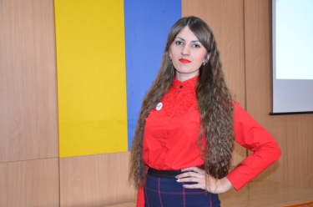
Учасники мають виконати 5 видів завдань за 50 хвилин: помножити, поділити, додати, відняти та вставити пропущене число. Перемагає той, хто набере найбільшу кількість балів. Головна умова – не використовувати калькулятори чи інші обчислювальні прилади. Долучитися до змагань можуть як школярі, так і їх батьки та вчителі.
Впевнені, зосереджені та розумні – фінал змагань зібрав більше 150 учасників із різних областей України. За першість боролися школярі та дорослі.
Бажаємо успіхів у Міжнародному фіналі!

Дорогі діти! Залучайтесь до Міксіке http://miksike.net.ua, навчайтеся із задоволенням і перемагайте!

За матеріалами сайта: http://www.adm.dp.gov.ua/OBLADM/obldp.nsf/document.xsp?id=B9F2C54DEF41E6AAC22580DB0049B3A6

